
Colegio Nuestro Tiempo - R.B.D.: 14.507-6
Teacher of English Language: Francisca Alvarez P.
Profesor de Artes Musicales: Cristóbal Baeza
Guía de trabajo N°9
Idioma extranjero: Inglés y Artes Musicales
Octavo Básico
Semana 9

Name: ____________________________________________________________ Date: May 25th, 2020
Total score: 20 points Score: ____________
Objectives | To Identify vocabulary related to Unit 2: Countries, culture and customs  To recognize the use of comparatives and superlatives
Unit 2: Countries, culture and customs

Activity 1: Countries (18 pts)
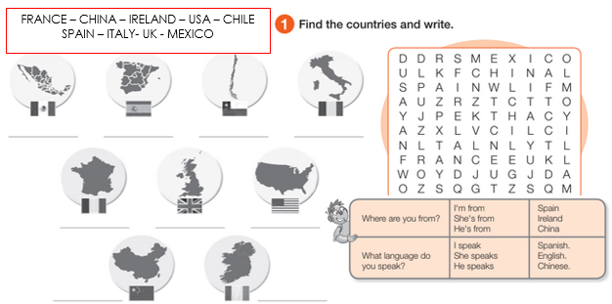

Activity 2: Comparatives and Superlatives (2 pts)

We use comparatives to compare differences between different things.

Structure: Subject/object 1+ verb + comparative + than + subj/obj 2.

Ex. Chile + is + bigger + than + Germany

We use superlatives to say that one person or thing is superior or inferior than others. We use it in sentences in which we compare more than 2 people or things.

Structure: Subject/object 1 + verb + the + superlative + subject/object 2

Ex. USA + has + the + oldest + constitution

A. Look at the picture and write 2 sentences (one using a comparative and one using a superlative)
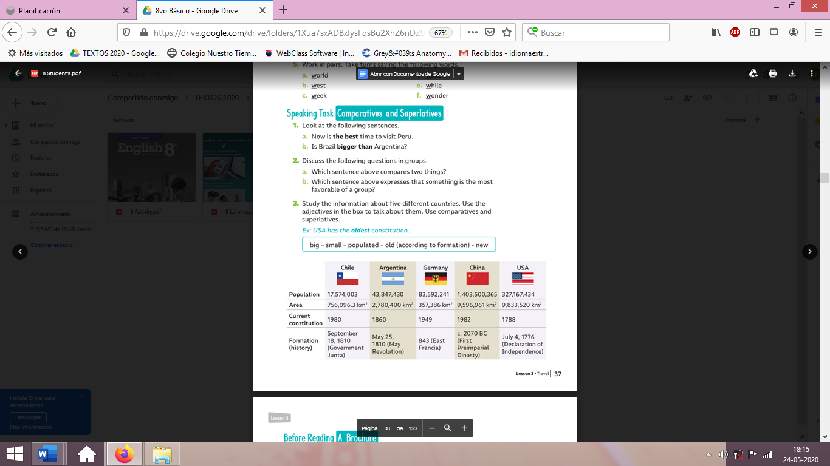

Recuerda!! : En caso de tener dudas o consultas sobre las actividades de alguna guía, no duden en escribir al correo idiomaextranjeroingles.cnt@gmail.com . Así mismo, si es posible tomar fotos y/o enviar las guías de trabajo de inglés realizadas para ser revisadas y entregar retroalimentación de sus trabajos.

Actividad Música
Objetivo: Evaluar proceso de interpretación musical.

Luego de haber revisado la canción El Derecho de Vivir y sus distintas versiones, ahora te toca a ti hacer una versión, para lo cual puedes ocupar la pista de guitarra que adjunté a la guía anterior o bien buscar alguna pista de karaoke en internet, grabar un vídeo y en la medida que puedas, enviarlo al mail crisbamusica@gmail.com

